深 圳 大 学

课堂作业

课程名称： 操作系统(1500110002)

指导教师： 周明洋

班级： 高性能特色班 姓名： 何泽锋 学号： 2022150221

实验时间： 2025年 6 月 24 日

实验报告提交时间： 2025年 6 月 24 日

题目1：
在一个请求分页系统中，假定系统分配给一个进程的内存块数为3，进程的页面走向为5、4、2、1、3、1、2、4、2、1、4、5、3、1、2。若采用最近最久未使用置换算法（LRU），请画图表示页面置换过程并计算缺页次数。
假定开始时物理块全为空，每次调入页面都作为一次缺页处理
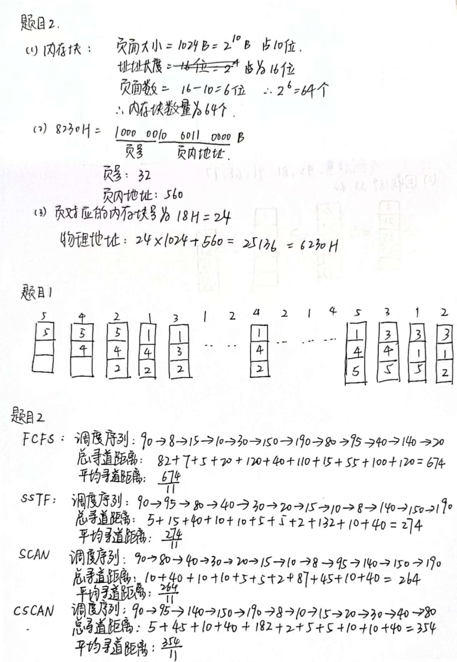

题目2：
有一磁盘管理系统，磁道按内往外方向升序编号，假设当前等待访问磁盘的请求序列为：8、15、10、30、 150、 190、 80、 95、 40、 140、 20。当前磁头停在90号磁道服务，之前刚完成93号磁道的访问。请分别采用FCFS、SSTF、SCAN、CSCAN算法，求出各种算法的调度序列以及平均寻道距离

题目3：
某系统采用成组链接法管理磁盘空闲空间。假定空闲盘块号栈长度为5，每4个空闲盘块为一组。在某一时刻，空闲盘块号栈的内容从S.free开始依次为3、91、81、45，第91块中的管理信息为4，21，35，77，68。问：
当前若分配5个空闲块，请按分配顺序写出被分配的块号，另外从S.free开始，请写出空闲盘块号栈的内容。
在上次分配后，依次回收三个块：189，55，62，从S.free开始，请写出全部回收后空闲盘块号栈的内容。在回收过程中，若有盘块的内容发生变化，请指出块号并说明变化的内容。
